


需求分析报告

项目名称： 积分大作战
组 号： G 18
组 长： 邓 晰 31601349
组 员： 陈伟峰 31601346
组 员： 程天珂 31601348
专业班级： 软件工程 1601
所在学院： 计算机与计算科学学院

报告日期：2018年04月22日
文档信息
项目名称 | 积分大作战
标题 | 《需求分析报告》
类别 | 文档
子类别 | 项目管理
摘要
当前版本 | V0.3
开始日期 | 2018年4月22日
作者
文档拥有者 | SE2018——G18
送交人员 | 杨枨老师
文件 | <需求分析报告.doc> - <文件类型：Microsft Word >
修改历史
版 本 号 | 日期 | 修改人 | 审阅人 | 摘要
V0.1 | 2018/4/22 | 邓晰 | 邓晰
V1.0 | 2018/5/1 | 邓晰、陈伟峰、程天珂 | 邓晰
V1.1 | 2018/5/5 | 邓晰 | 邓晰

目录

1引言 5
1.1编写目的 5
1.2背景 5
1.3定义 6
1.4参考资料 6
2任务概述 6
2.1目标 6
2.2用户的特点 6
2.3假定和约束 6
3需求规定 7
3.1对功能的规定 7
3.1.1界面 7
3.1.2角色 11
3.1.3地图 11
3.1.4道具 12
3.1.5积分 12
3.1.6排行榜 12
3.1.8音效 12
3.2对性能的规定 12
3.2.1流畅性 12
3.2.2美观性 13
3.2.3稳定性 13
3.2.4资源损耗 13
3.3输人输出要求 13
3.4数据管理能力要求 13
3.5可维护性要求 13
3.6其他专门要求 13
4运行环境规定 14
4.1设备 14
4.2支持软件 14
4.3接口 14
4.4控制 14
5各类需求分析图 15
5.1数据流图 15
5.2层次方框图 15
5.3 IPO图 16
5.4状态转换图 21
5.5 E-R图 22
6 数据字典 23
7 访谈记录 24

1引言

1.1编写目的
本需求分析报告的目的是规范化本软件的编写，旨在于提高软件开发过程中的能见度，便于对软件开发过程中的控制与管理，同时提出了休闲跑酷类游戏软件的开发过程，便于之后总体设计、详细设计的顺利进行，并作为工作成果的原始依据，同时也对本软件的开发方向有了一个明确的指导。
构建一个软件系统最困难的工作是确定构建什么。其他任何工作都不会像这部分工作那样，在出错之后会如此严重地影响随后实现的系统，并且在以后修补竟会如此的困难。 需求分析是一个非常重要的过程，它完成的好坏直接影响后续软件开发的质量。一般情况下，用户并不熟悉计算机的相关知识，而软件开发人员对相关的业务领域也不甚了解，用户与开发人员之间对同一问题理解的差异和习惯用语的不同往往会为需求分析带来很大的困难。所以，开发人员和用户之间充分和有效的沟通在需求分析的过程中至关重要。 有效的需求分析通常都具有一定的难度，一方面是因为交流存在障碍，另一方面是因为用户通常对需求的陈述不完备、不准确和不全面，并且还可能不断地变化。开发人员不仅需要在用户的帮助下抽象现有的需求，还需要挖掘隐藏的需求。此外，把各项需求抽象为目标系统的高层逻辑模型对日后的开发工作也至关重要。合理的高层逻辑模型是系统设计的前提。 在进行需求分析的过程中，首先要明确需求分析应该是一个迭代的过程。由于市场环境的易变性以及用户本身对于需求描述的模糊性，需求往往很难做到一步到位。需求分析不仅仅是属于软件开发生命周期早期的一项工作，而且还应该贯穿于整个生命周期中，它应该随着项目的深入而不断地变化。
本需求说明书的预期读者是使用系统的用户以及与休闲跑酷类游戏软件开发有联系的决策人、开发组成人员、软件验证着。

1.2背景
- 软件项目名称：积分大作战
- 项目的提出者：SE2018春G18全体成员
- 项目开发者：SE2018春G18全体成员

1.3定义
ERD（Entity-Relationship Diagram)图：当数据量很大并且数据间关系复杂时对于数据的分析就得用到它来刻画系统数据模型。
IPO（input process output）图描述了输入数据、处理数据、输出数据之间的关系。
STD（State Transition Diagram）图：刻画系统响应外部事件的过程。为系统的行为建模。
层次方框图：用来展示数据的层次结构。
数据字典（Data Dictionary）：关于数据的信息的集合。

1.4参考资料
张海藩 牟永敏《软件工程导论》 北京：清华大学出版社；ISBN：978-7-302-33098-1

2任务概述

2.1目标
实现已有游戏《崩坏3》中的金币大作战小游戏中的基本操作，并增加一定的游戏丰富性，如增加道具、陷阱等，做成一个独立的休闲类跑酷游戏。
开发这个游戏并不是为了能让它实现什么商业价值，而是为了学习专业技术，模拟一遍软件工程开发的过程。
开发过程是严格按照软件工程导论中的瀑布模型进行的，让组员在开发游戏的过程中体会并理解一个软件工程的开发，完成学习目标。

2.2用户的特点
该游戏主要是面向普通的用户。

2.3假定和约束
假定：假定开发过程中没有其他任务；
约束：开发总时间最多用四个月完成。

3需求规定

3.1对功能的规定

3.1.1界面

3.1.1.1登录界面
玩家注册与登录的界面

3.1.1.2主界面
登录界面：
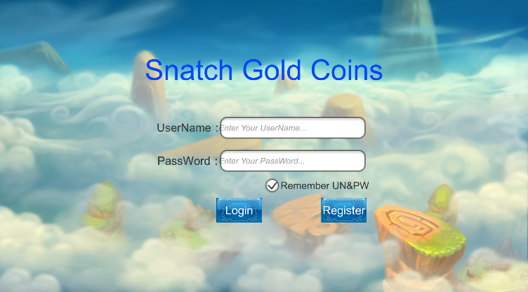

注册界面：
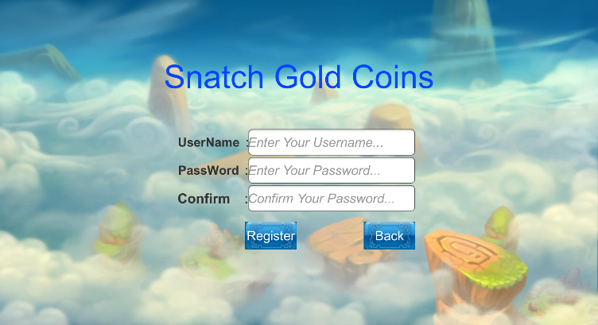

游戏主界面：
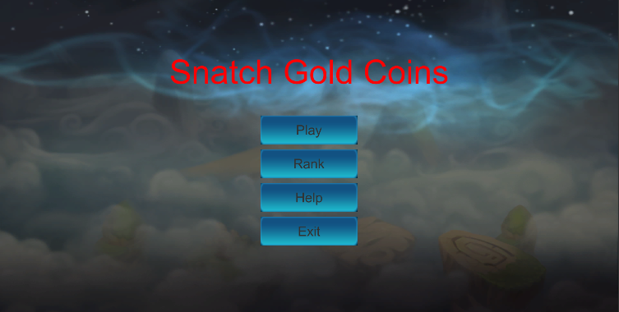

选择难度：
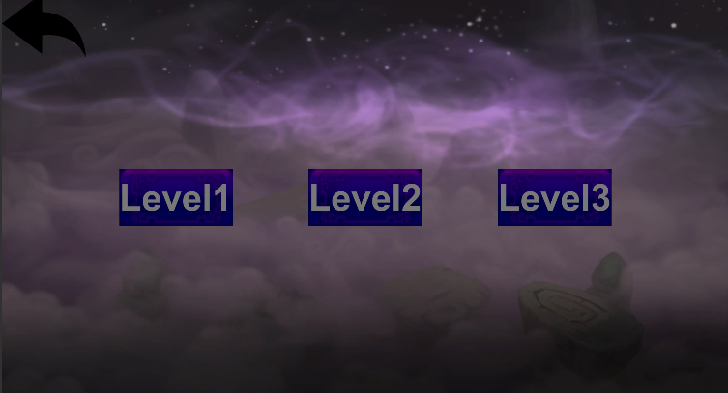

排行榜：
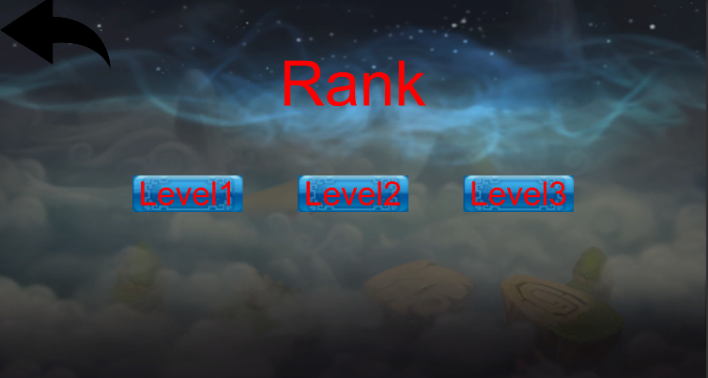

排行榜1：
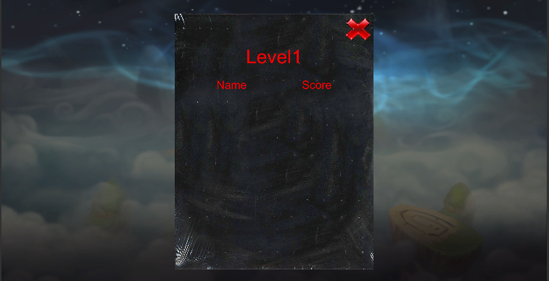

帮助界面：
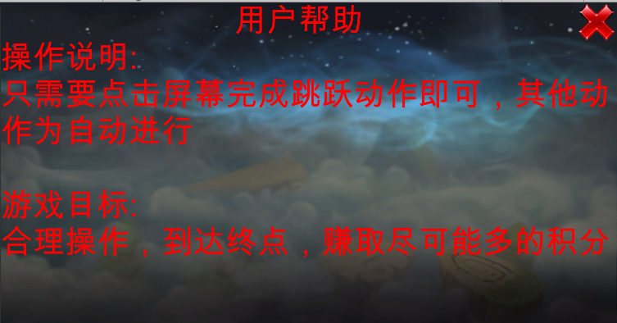

游戏中：
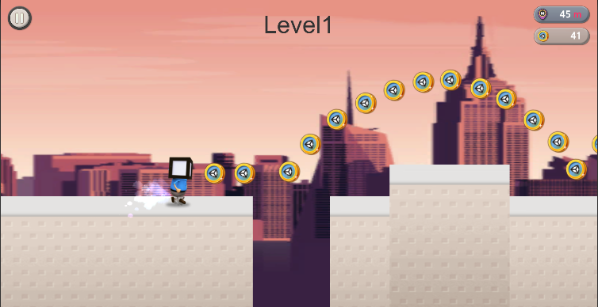

加载界面：

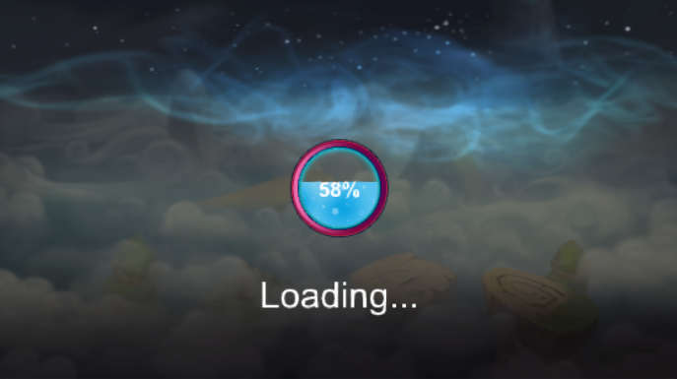

3.1.2角色

3.1.2.1操作
玩家的基本操作为
点击一次屏幕进行普通跳跃
再次点击屏幕进行二段跳跃。

3.1.2.2角色模型
玩家创建账户后有一个初始角色，
背景以都市为主

3.1.3地图
一共设计三个不同难度的地图关卡，供玩家选择。

3.1.3.1简单关卡
简单关卡地图匀速移动并且不会上下移动，

3.1.3.2普通关卡
普通关卡每50米增加奔跑速度，
从而增加游戏难度，
地图随机生成，
并会上下移动。

3.1.3.3 困难关卡
不同于普通关卡，困难关卡以金币为积分道具，
每50米增加奔跑速度，
从而增加游戏难度，
地图随机生成，
并会上下移动。

3.1.4道具
以金币为主要道具，
玩家通过获取尽可能多的金币，
从而获得更多积分。

3.1.5积分
积分由获得金币和奔跑距离两部分组成。
积分换算公式：获取金币*18+距离*18

3.1.6排行榜
用于记录各玩家的积分，并进行排行。
每个玩家可以占据多个排行榜
每个玩家也可以在一个排行榜上拥有多个名次

3.1.7音效

3.1.7.1背景音乐
无

3.1.7.1音效
拾取道具会有相应音效。

3.2对性能的规定

3.2.1流畅性
游戏运行时应该流畅，
及时响应用户的操作，
不会出现卡顿；

3.2.2美观性
游戏界面以都市为主，
主角在都市跑道上跨越障碍；

3.2.3稳定性
游戏运行过程中不会出现BUG以及闪退；

3.2.4资源损耗
设计尽量节约资源；
不用的资源应及时回收
（如游戏结束，线程应退出）

3.3输人输出要求
输入：玩家通过点击屏幕进行操作
输出：输出玩家最终的积分

3.4数据管理能力要求
需管理用户的信息，
管理用户的账号，密码，以及分数记录等。

3.5可维护性要求
结构清晰：
封装良好；
继承关系清晰；
代码块清晰；
变量命名规范，变量名应该具有自明性；
注释充分：变量、方法、代码功能块、一些复杂算法„„等都需要清晰明了地说明；

3.6其他专门要求
如用户单位对安全保密的要求，对使用方便的要求，对可维护性、可补充性、易读性、可靠性、运行环境可转换性的特殊要求等。

4运行环境规定

4.1设备
Android4.0以上操作系统的手机

4.2支持软件
Unity3D，3Ds Max等

4.3接口
无

4.4控制
通过点击屏幕上进行角色的跳跃控制。

5各类需求分析图

5.1数据流图
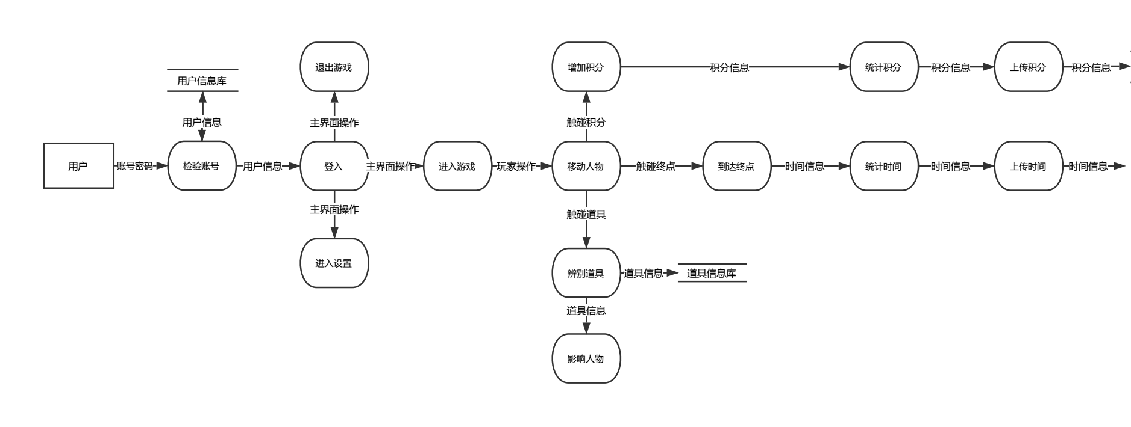

5.2层次方框图
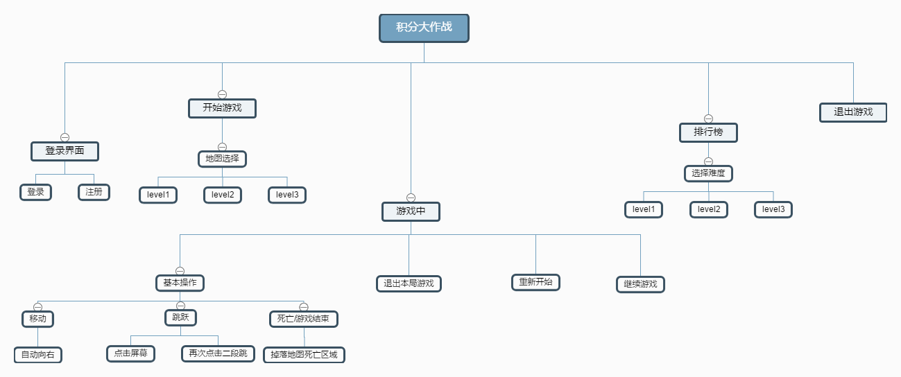

5.3 IPO图
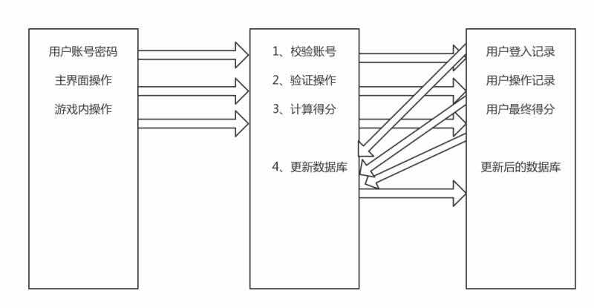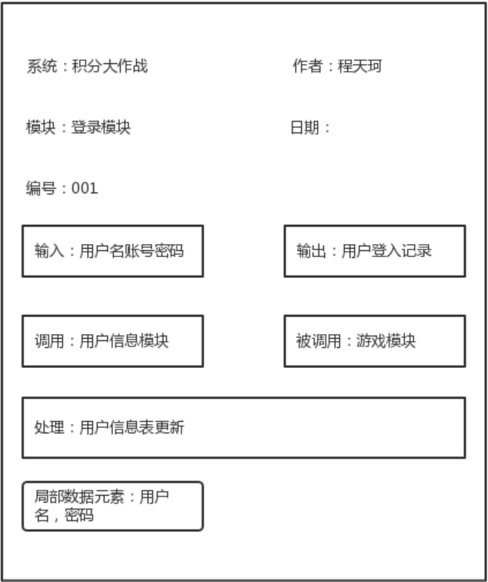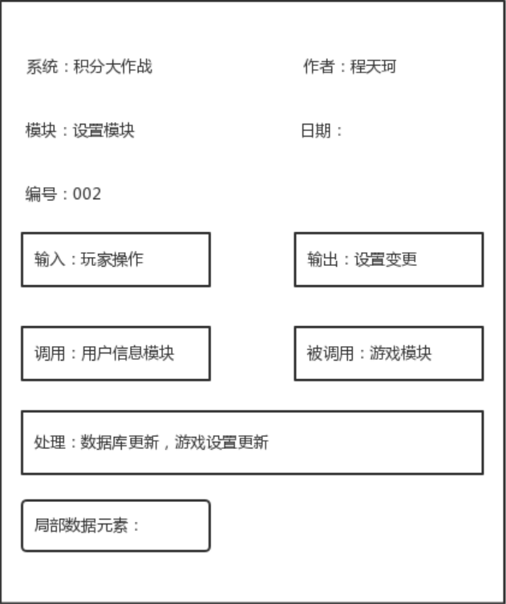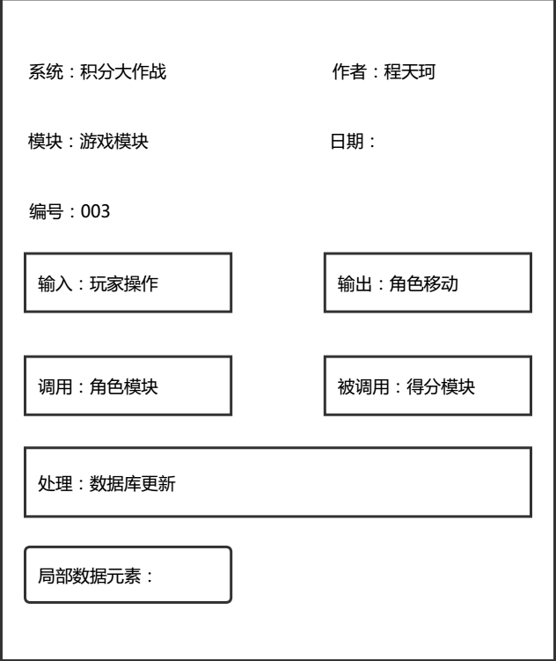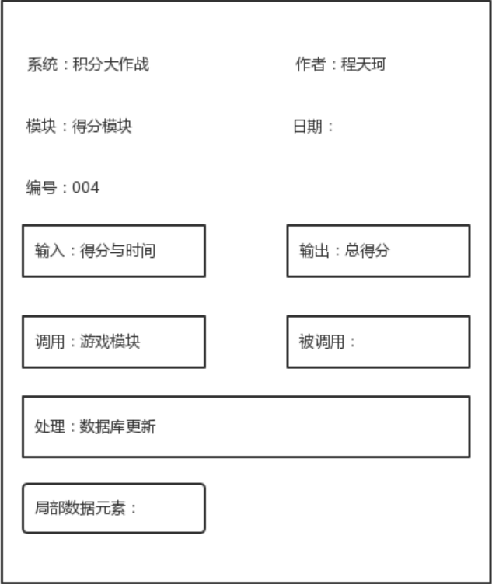

5.4状态转换图
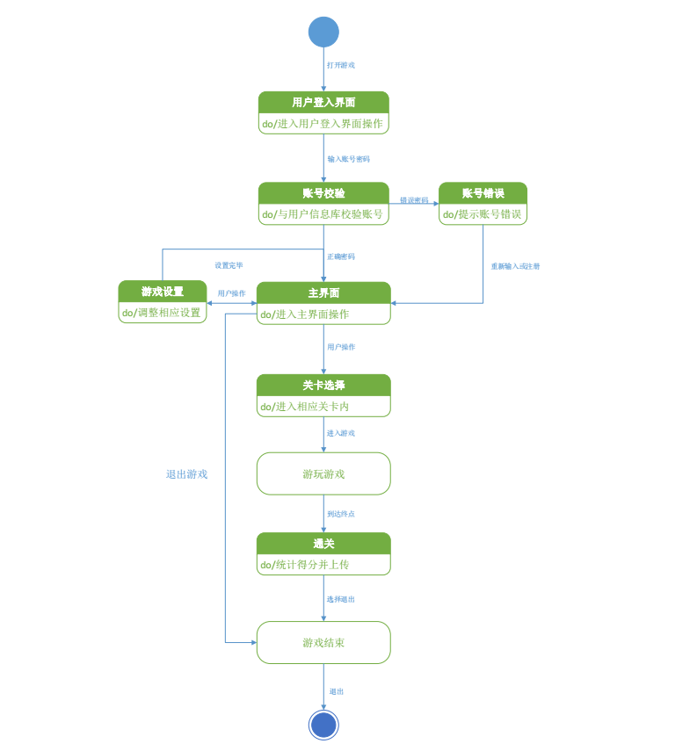

5.5 E-R图
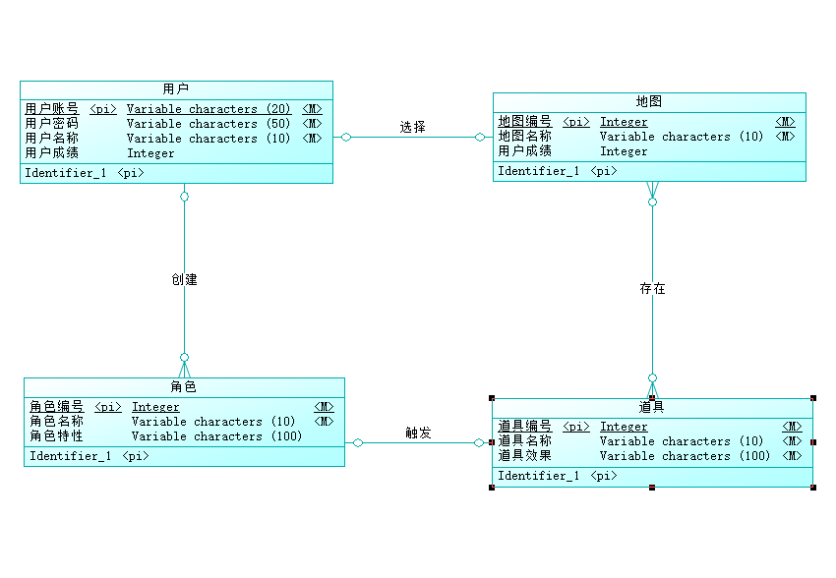

6 数据字典
角色信息
别名:
描述:角色的信息
定义:角色动作+角色形象

用户信息
别名:
描述:用户的信息
定义:用户名+用户密码+用户账号+用户ID

金币信息
别名:
描述:游戏中包括的金币
定义:金币位置+金币编号

地图信息
别名:关卡信息
描述:游戏中地图的信息
定义:地图名+地图类型+地图编码

7 访谈记录
主题 | 《积分大作战》项目访谈记录
时间 | 2018年4月23日下午4:46 |  | 地点 | B1605
受访人 | 姓名 | 专业 | 联系方式 | 访谈人 | 记录整理人
受访人 | 平易成 | 软件工程 | QQ：1355660832 | 程天珂 | 邓晰
访谈主要内容
个人背景 | 同软件工程同学。
调研记录 | 内容：  1.问一：首先问一下你对这游戏的整体风格偏向动漫的还是写实的。  答：偏下写实一点的，跑酷的话应该是写实的更给人一种帅气的感觉，实在不行，应该这样说，偏向简单一点的，像有个跑酷游戏是火柴人画风的，虽然他的画风很简单但他的动作设计的还可以。  2.问二：然后对这游戏的画质有什么要求？  答：画面的话，我个人觉得肯定是越清晰越好。  3.问三：对这游戏的界面有什么想法？  答：跑酷游戏的话感觉界面不用太复杂，分数一定要有，上下跳跃这种东西一定要有的。  分析结论和改进点：  ①游戏的整体风格可以考虑写实一点。  ②要有积分。
备注

主题 | 《积分大作战》项目访谈记录
时间 | 2018年4月21日下午7:10 |  | 地点或访谈方式 | QQ
受访人 | 姓名 | 专业 | 联系方式 | 访谈人 | 记录整理人
受访人 | 尐云（网名） |  | QQ:290299330 | 邓晰 | 邓晰
访谈主要内容
个人背景 | 玩过类似游戏的网友。
调研记录 | 内容：  1.问一：请问对我们要做的这个游戏还需要有什么功能吗？  答：希望增加一些陷阱什么的，我玩过的崩坏3中的《红包大作战》形式太过单一，没什么难度，希望通过增加陷阱提高游戏难度。  2.问二：那你对我们的界面风格或者说界面原型有什么要求么？  答：我更偏向于二次元风格，界面的话希望是简介一点，毕竟是跑酷类游戏，简洁易操作就OK了。  分析结论和改进点：  ①在要模仿的游戏基础上应增加陷阱功能，以增加游戏体验。  ②界面的画要简洁，风格应满足客户要求。
备注

主题 | 《积分大作战》项目访谈记录
时间 | 2018年4月25日下午8:00 |  | 地点或访谈方式 | QQ
受访人 | 姓名 | 专业 | 联系方式 | 访谈人 | 记录整理人
受访人 | 闻孟杰 |  | QQ:946508552 | 陈伟峰 | 邓晰
访谈主要内容
个人背景 | 非软件工程专业同学
调研记录 | 内容：  - 问一：请问对我们要做的这个游戏的地图，是希望有挑战性还是想简单一点  答：个人希望难一点更好，觉得只有难才耐玩，才会有人会去挑战。  2.问二：那你对我们的界面风格有什么要求么？  答：我觉得动漫风格比较好。  分析结论和改进点：  ①在要模仿的游戏基础上应增加地图难度，以增加游戏挑战性。  ②风格应满足客户要求。
备注

